Aplicación Heroku

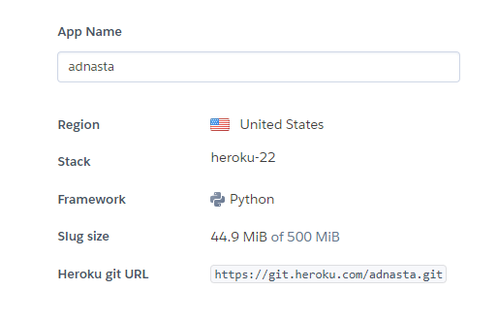

Conectar aplicación Heroku al repositorio en Github

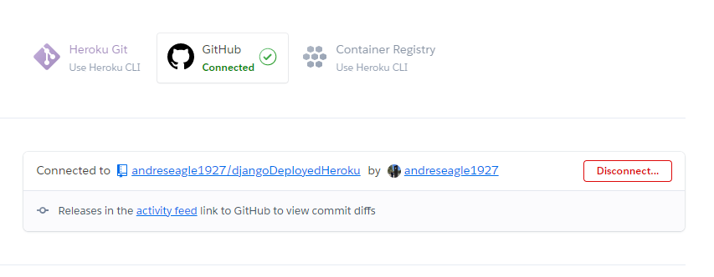

Creación y despliegue de la base de datos de Postgres a Heroku

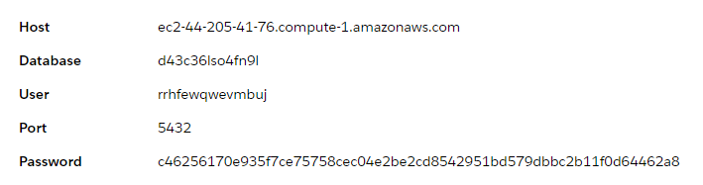

Migración de la base de datos a Heroku

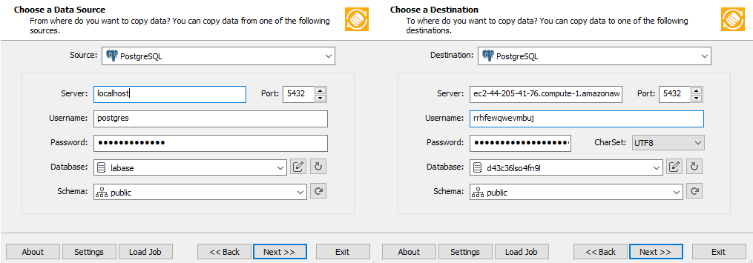

Link donde se encuentra desplegado Heroku:

https://adnasta.herokuapp.com/playground/sumar/id=1/